**TUGAS PERTEMUAN 13**

**BASIS DATA**



**Dosen :**

**Ika Ratna Indri Astutik, S.Kom., MT**

**Mahasiswa :**

**Tri Mulyo Atmojo (171080200066)**

FAKULTAS TEKNIK

PROGRAM STUDI INFORMATIKA

U N I V E R S I T A S M U H A M M A D I Y A H S I D O A R J O

2018

**Join in SQL**

Join merupakan operasi yang digunakan untuk menggabungkan dua tabel atau lebih dengan hasil berupa gabungan dari kolom-kolom yang berasal dari tabel-tabel tersebut

Di SQL terdapat beberapa tipe join, antara lain :

* *Inner Join*
* *Left Join*
* *Right Join*
* *Full Join*
* *Union*

**Inner join**

Dengan menggunakan syntak *inner join*, saya akan menampilkan data yang mempunyai nilai sama pada tabel obat dan jenis obat menggunakan penghubung kolom id jenis obat.

Dengan kata lain semua data dari tabel obat yang mendapat pasangan data dari tabel jenis obat akan ditampilkan. Jika ada data yang tidak sama maka tidak akan di tampilkan

Syntak> *select * from obat inner join jenis_obat on obat.id_jenis_obat = jenis_obat.id_jenis_obat;*

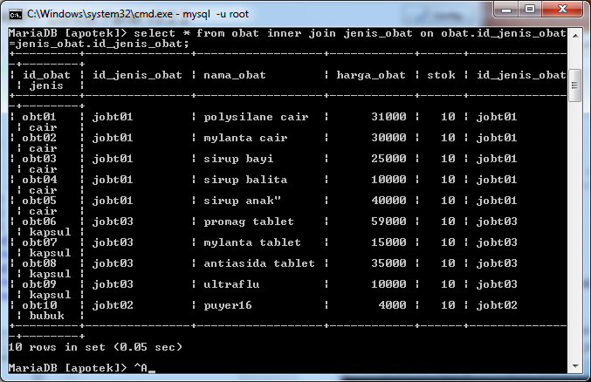

Menampilkan id obat, nama obat, jenis, harga obat.

Syntak> *select id_obat, nama_obat, jenis, harga_obat from obat inner join jenis_obat on obat.id_jenis_obat = jenis_obat.id_jenis_obat;*

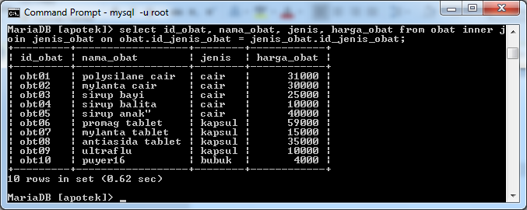

**Left join**

Dengan menggunakan syntak *left join*, saya akan menampilkan data id obat, nama obat, jenis, harga obat dari tabel obat (sebelah kiri perintah left join) beserta pasangannya dari tabel jenis obat (sebelah kanan).

Meskipun terdapat data dari sebelah kiri (tabel obat) tidak memiliki pasangan, tetap akan ditampilkan dengan pasangannya berupa nilai NULL.

Syntak> *select id_obat, nama_obat, jenis, harga_obat from obat left join jenis_obat on obat.id_jenis_obat = jenis_obat.id_jenis_obat;*

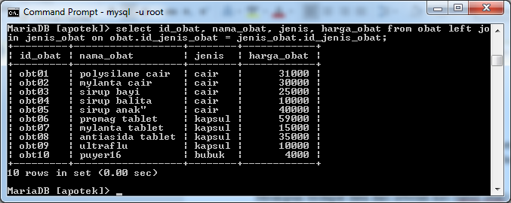 Nb. Data saya memiliki pasangan semua jadi tidak ada NULL

**Right joint**

Dengan menggunakan syntak *right joint*, saya akan menampilkan data id obat, nama obat, jenis, harga obat dari tabel jenis obat (sebelah kanan perintah right join) beserta pasangannya dari tabel obat (sebelah kiri).

Meskipun terdapat data dari sebelah kanan (tabel jenis obat) tidak memiliki pasangan, tetap akan ditampilkan dengan pasangannya berupa nilai NULL.

Syntak> *select id_obat, nama_obat, harga_obat from obat right join jenis_obat on obat.id_jenis_obat = jenis_obat.id_jenis_obat;*

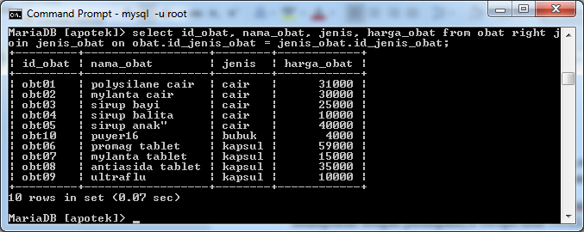 Nb. Data saya memiliki pasangan semua jadi tidak ada NULL

**Full join**

Dengan syntak *full join*, saya akan menampilkan semua data id obat, nama obat, jenis, harga obat yang sama pada tabel obat dan tabel jenis obat.

Dalam join ini semua data di tampilkan sehingga menghasilkan data yang besar.

Syntak> *select id_obat, nama_obat, jenis, harga_obat from obat full join jenis_obat;*

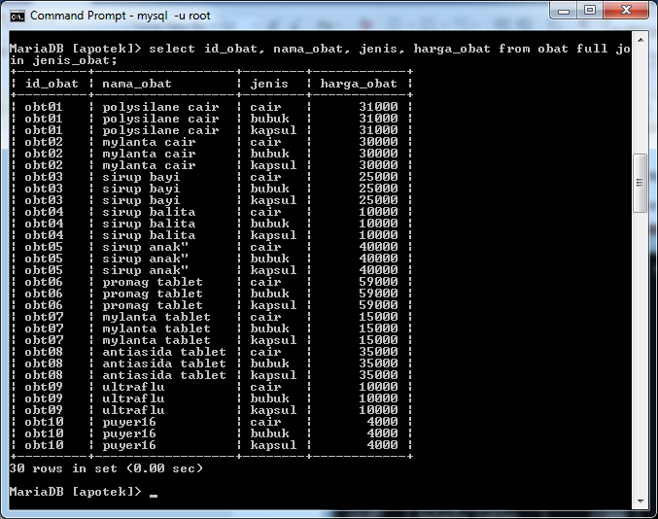 Nb. Katanya *full join* jarang dipakai sama pro gamer :’v

**Union**

Dengan syntak *union*, saya akan menggabungkan hasil dua statement select yang memilih tabel obat dan jenis obat (lebih dari dua juga boleh :’v, tapi aku pakai dua saja lah :’v).

Syarat Union :

* 1. Setiap perintah select dalam union harus mempunyai kolom yang sama
  2. Kolom harus mempunyai tipe data yang sama
  3. Kolom disetiap statement harus sama urutannya

Syntak> *select id_jenis_obat from obat union select id_jenis_obat from jenis_obat;*

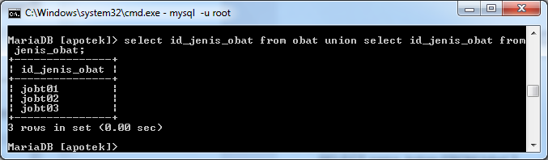

Trimakasih, semoga nilainya A+ :’v

amien